**预付式消费资金监管研讨沙龙成功举办**

为进一步拓展苏州市预付式消费资金管理平台的推广和应用，助力激发预付消费市场活力，提升社会治理效能。4月6日上午，由苏州市金融监管局主办,苏州市长三角数字金融产业研究中心、苏州信托承办的预付式消费资金监管研讨沙龙成功举办。苏州市金融监管局局长谢善鸿、体育局副局长陈艳青、苏州市长三角数字金融产业研究中心主任陆志东、苏州信托副总裁兼董事会秘书汪瑜出席活动。



谢善鸿同志在致辞中表示，苏州市预付式消费资金管理平台于2021年由苏州市金融监管局牵头启动，目前已完成基础建设工作。作为全国首个市级统一的预付式消费资金管理平台，共包含校外培训、住房租赁、体育健身、商超预付、养老服务等5个子系统，其中校外培训学科类系统已正式投入运营。此次研讨会的召开，将结合智能合约应用，探索更好更快推动预付式消费资金监管向更广领域拓展。

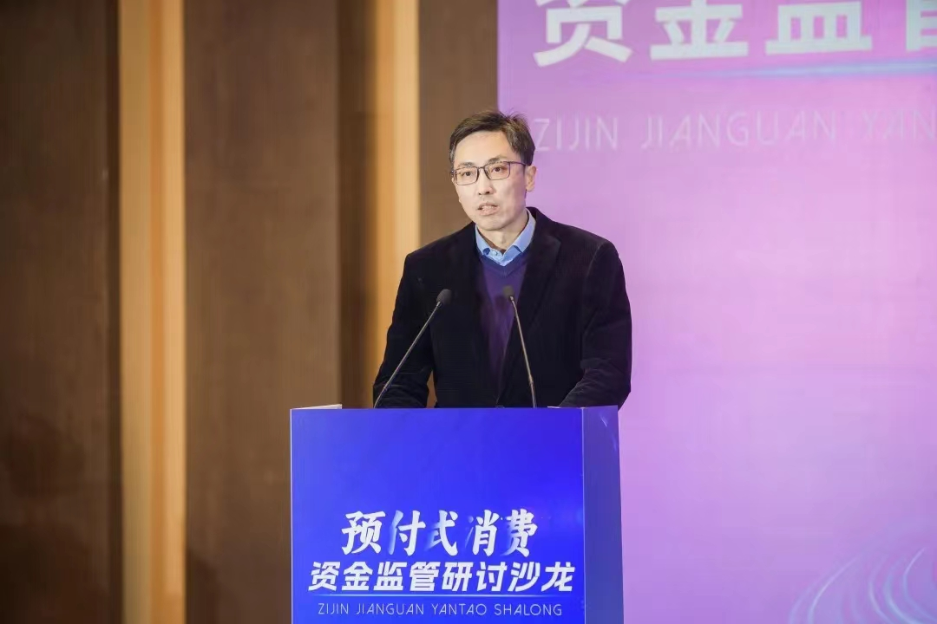

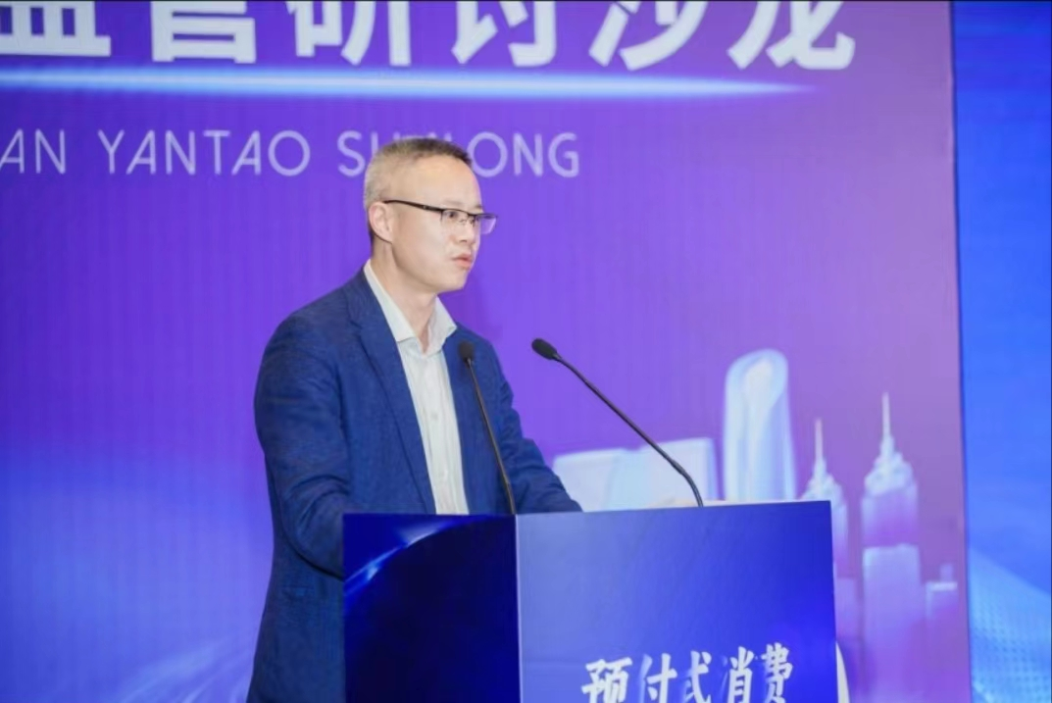

本次研讨会还集聚了来自金融监管机构、各相关行业的政府主管部门、多家银行、律所、高等院校、相关企业等60名代表。在主题研讨环节，与会人员围绕如何推动苏州市预付式消费平台的推广和应用，数字人民币智能合约在预付式消费资金监管领域应用等方面进行了交流发言，探讨助力化解资金风险，共建社会治理数字政府。



苏州信托将以此次研讨为契机，加强与各行业主管部门、金融机构同业等相关单位的交流和合作，进一步优化平台设置、完善系统建设、拓展平台应用，使得苏州市预付式消费资金管理平台的公益性、服务性得以充分彰显，成为政府放心、商家安心、消费者舒心的平台。